Língua Portuguesa – 1º Ano
NOME:____________________________________________________________________________________

DATA: _______/_____/_______

1 - Lê o texto e pinta a imagem:
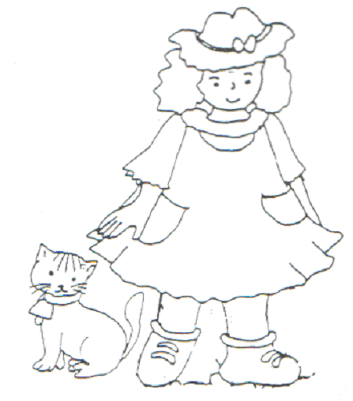
A Belita
A Belita vai à vila com o seu avô.
Ela leva uma roupa nova muito bonita.
Pela rua, a Belita viu a gata Fifi.
A menina pegou na gata ao colo e colocou uma fita e uma sineta nela.
Na vila, ela comeu um bolo e bebeu um
sumo de melão.

2 – Lê com atenção e coloca uma nas resposta correctas:

A Belita vai: A Belita leva uma:
à mata boneca nova
à aula roupa nova
à vila capa nova
Ela colocou na gata: Ela bebeu:
uma fivela sumo de meloa
uma sineta sumo de melão
uma fita sumo de limão
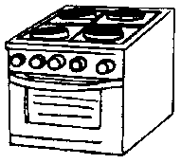
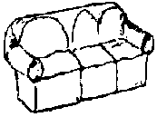
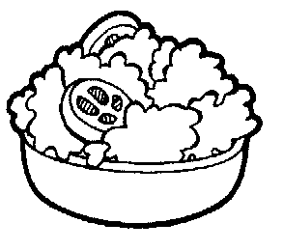
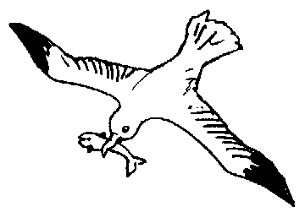
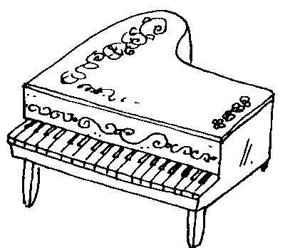3 – Legenda as figuras:

________ __________ __________ ___________ ___________

4 – Completa as frases com as palavras ao lado:
sumo
cogumelo
boneca
avó
bola
Diogo

A ___________ deu uma ____________ à Natália.
Ao ___________ deu uma _____________.
A mãe come __________ e bebe _________ de limão.
Ela colocou um ________________ na comida.

5 – Escreve palavras a partir das sílabas:
ba_____ ca_____ ve_____
go_____ ma_____ di_____
ro_____ fu______ si______

6 –Inventa frases para as palavras e imagens:
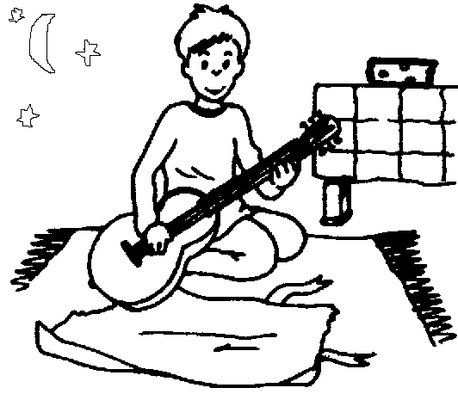
telefone ___________________________________________

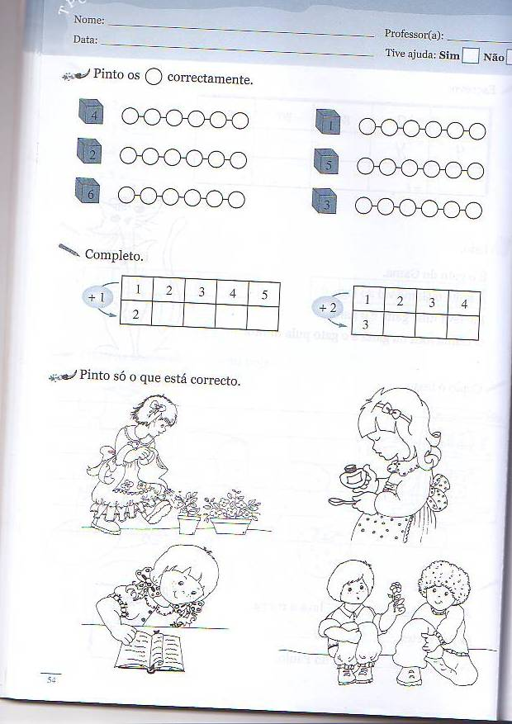
égua - _____________________________________________

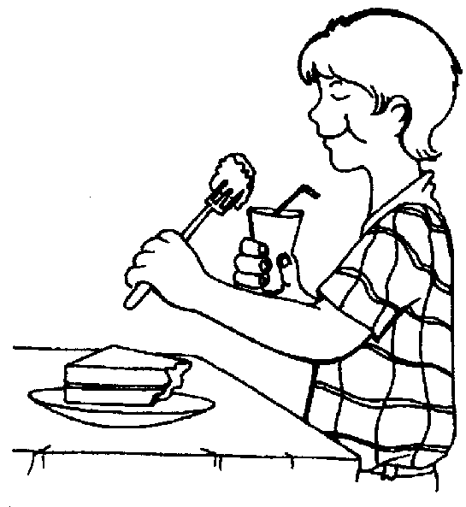
roupa - ____________________________________________

7 – Divide as sílabas:
papagaio - _________________ amigo - _____________________
família - ________________________ remédio - ____________________
saúde - ________________________ binóculo - ____________________
navio - ________________________ violão - ______________________

8 – Forma palavras com as sílabas assinaladas:
sa | pi | po | da | ca | va | ta | me | lo
x |  | x |  |  |  |  |  |  | sapo
 | x | x |  | x
 |  |  | x |  |  | x
 |  |  |  | x |  |  | x | x
 |  |  |  | x | x |  |  | x
x |  |  |  | x

9 – Ordena as frases:
do sola caiu sapato A rua. na
_________________________________________________________________________________
da Sofia ao família médico. foi A
_________________________________________________________________________________
menino bebeu batido O um banana. de
_________________________________________________________________________________
gaveta. a Tiago põe O na roupa
_________________________________________________________________________________
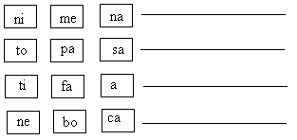
10 – Ordena as sílabas e escreve as palavras formadas:

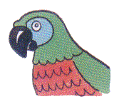
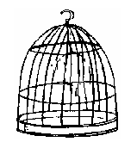
11 – Escreve as frases, substituindo as figuras pelos nomes:
O vive na .
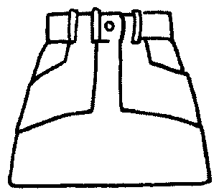
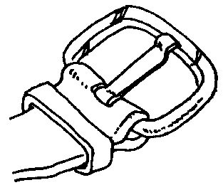
_____________________________________________________________________
A Gabi põe a na nova.
_____________________________________________________________________

